文档编号：0001

**51练系统设计说明书**

**文档信息**

|  |  |  |  |  |  |
| --- | --- | --- | --- | --- | --- |
| 标题： | 51练系统设计说明书 | | | | |
| 文档编号： | 0001 | | | | |
| 文档名称： |  | | | | |
| 需求部门： |  | | 当前版本： | V 1.2 | |
| 编制： | 陈诚 | 审核： |  | 批准： |  |
| 配置目录： |  | | | | |

**修改记录**

| 日期 | 状态 | 作者 | 修改页码及条款 | 版本号 |
| --- | --- | --- | --- | --- |
| 2014/7/22 | C | 陈诚 |  | V 1.0 |
| 2014/7/22 | M | 陈诚 |  | V 1.1 |
| 2014/7/23 | M | 陈诚 |  | V 1.2 |
|  |  |  |  |  |
|  |  |  |  |  |
|  |  |  |  |  |
|  |  |  |  |  |
|  |  |  |  |  |

状态：C – 创建 A – 增加 M – 修改 D – 删除

**评审记录**

| 日期 | 方式 | 主持 | 参与人员 | 评审结论 |
| --- | --- | --- | --- | --- |
|  |  |  |  |  |
|  |  |  |  |  |
|  |  |  |  |  |
|  |  |  |  |  |
|  |  |  |  |  |
|  |  |  |  |  |
|  |  |  |  |  |
|  |  |  |  |  |

方式：G – 组内评审 P – 项目评审 D – 部门评审 C – 确认评审 R – 发布

**文档目录**

1 引言 1

1.1 编写目的 1

1.2 适用范围 1

2 总体设计 2

2.1 业务需求概述 2

2.2 运行环境设计 2

2.3 系统架构 3

2.4 总体结构 3

2.4.1 总体结构图 3

2.4.2 子系统清单 4

2.5 人工处理过程 6

3 数据结构设计 7

3.1 数据库表清单 7

3.2 数据库表结构描述 7

3.2.1 教练信息表 7

3.2.2 会员信息表 8

3.2.3 会员习惯表 9

3.2.4 身体姿态评估表 10

3.2.5 身体状况表 10

3.2.6 评估信息表 11

3.2.7 运动记录信息表 12

3.2.8 心肺耐力锻炼强度信息表 12

3.2.9 抗阻力锻炼强度信息表 13

3.2.10 抗阻力锻炼强度重量次数表 13

3.2.11 项目信息表 13

3.2.12 日历信息表 14

3.2.13 消息信息表 14

3.2.14 管理员信息表 14

4 业务流程 16

4.1 教练注册 16

4.2 会员注册 16

4.3 会员健康习惯填写 16

4.4 会员找教练 17

4.5 会员与教练建立关联 17

4.6 会员自我评估 17

4.7 教练为会员评估 18

4.8 教练添加系统项目 19

4.9 教练修改系统项目 19

4.10 会员添加系统项目 20

4.11 会员修改系统项目 20

4.12 教练添加个人项目 21

4.13 会员添加个人项目 21

4.14 会员运动记录 21

4.15 会员消息咨询 22

4.16 会员给教练评分 22

4.17 管理员查看教练数据 22

4.18 管理员查看会员数据 23

4.19 管理员给教练推送消息 23

4.20 管理员给会员推送消息 23

5 运行维护设计 24

5.1 运行设计 24

# 引言

## 编写目的

本文档作为服务器端软件设计的主要参考文档，通过对系统涉及到的主要技术层面的阐述，来说明软件的主要功能和技术难点，为下一步的详细设计提供参考依据，保证系统后期开发的顺利进行。

本文档是开发人员在下一阶段进行系统详细设计的纲领性文件，也是考核系统总体质量的重要技术文档。

## 适用范围

本文档适用于服务器端系统的开发。作为51练系统的核心模块，提供Web端接口和手机APP接口。

# 总体设计

## 业务需求概述

51练系统分为移动端、Web客户端和服务器端。其中移动端分为教练版和会员版，分别提供不同的服务。Web客户端为管理员端。为管理员提供信息查询、推送消息等服务。服务器端为Web客户端和移动端提供后台服务。其中为移动端提供JSON格式的API端口。

## 运行环境设计

1. 硬件平台：

|  |  |
| --- | --- |
| 服务器 |  |
| CPU | 4C 以上 |
| 内存 | 8G以上 |
| 存储 | 500G |

1. 软件平台：

|  |  |
| --- | --- |
| 操作系统 | Ubuntu Server 12.04 |
| 数据库 | MySQL 5.6.19 |
| 编程语言 | Ruby 2.1.2 |
| 开发框架 | Rails 3.2.11 |

1. 通信协议：TCP/IP
2. 通信带宽：100M以上

## 系统架构

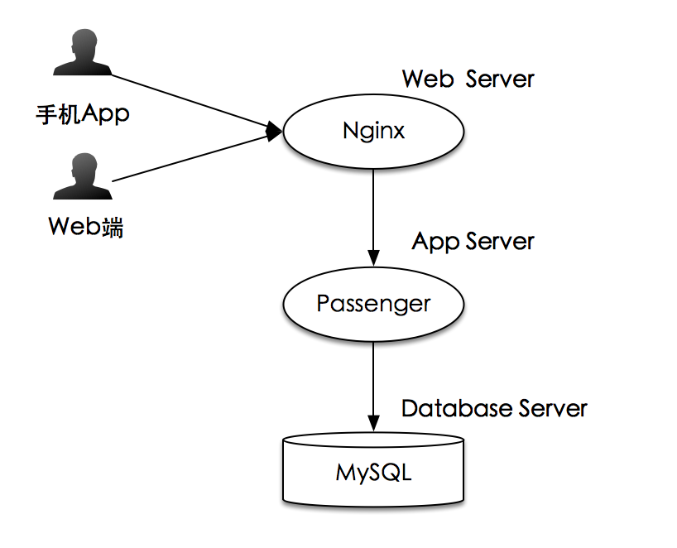

系统架构图

系统组成：Web服务器(Nginx)、应用服务器(Passenger)、数据库(MySQL)、手机App、Web端。

## 总体结构

### 总体结构图

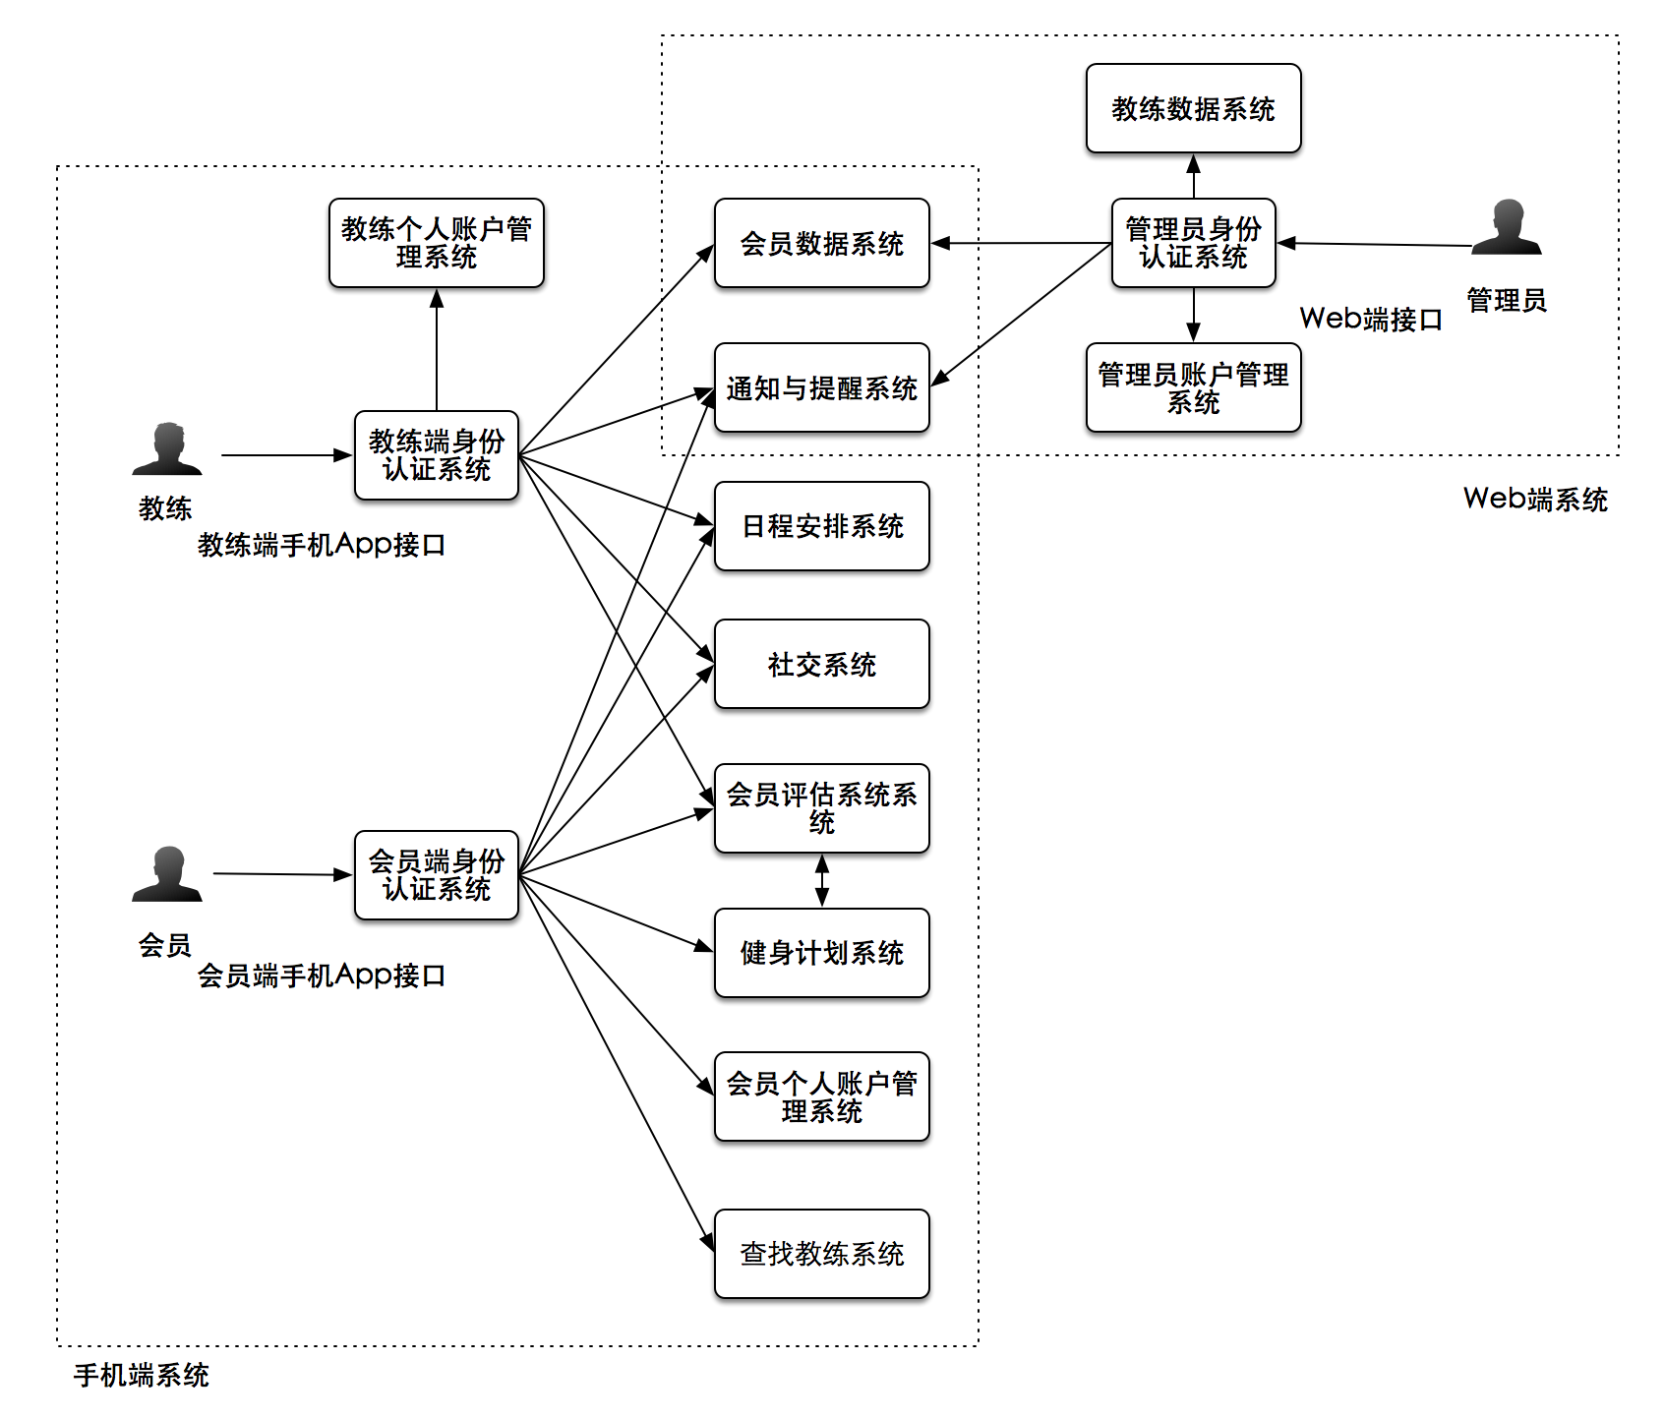

51练服务器端系统结构图

### 子系统清单

|  |  |  |  |
| --- | --- | --- | --- |
| **子系统编号** | **子系统名称** | **子系统功能简述** | **子系统之间的关系** |
| SS1 | 教练端身份认证系统 | 为教练端提供注册、登陆、密码找回等功能。 | 教练端身份认证系统为教练端系统的门户，如果教练想访问其他子系统，则必须先通过身份认证系统。 |
| SS2 | 教练个人账户管理系统 | 为教练端提供个人信息查询、修改等功能。 |  |
| SS3 | 会员数据库系统 | 教练端可以查询建立关联的会员的基本资料、历次评估资料、历次健身计划资料、已完成和未完成的课程等数据。  管理员端可以查询所有的会员的所有数据。 |  |
| SS4 | 通知与提醒系统 | 教练端可以针对会员推送活动通知，也与会员和非会员进行消息沟通。  会员端可以和教练端进行消息沟通。  管理员端可以对所有教练和会员推送通知。 |  |
| SS5 | 日程安排系统 | 教练员端可以添加系统项目和个人项目。支持日程冲突提醒。  会员端可以添加系统项目和个人项目。支持日程冲突提醒。 |  |
| SS6 | 社交系统 | 教练端可以查询、搜索会员提出的问题并回答。也可以查看并回答相关会员推送的问题。  会员端可以分享成绩、照片、排名等。同时可以进行提问，也可以查询、搜索别的成员的问题。 |  |
| SS7 | 会员评估系统 | 教练端可以对新增会员进行首次评估，包括会员档案建立，根据身高、体重、体态、照片等做出评估结论，制定评估计划等。对于已有会员可以进行持续评估。  会员端：非会员可以通过自己建立档案信息并上传照片，然后将个人档案交给指定教练进行评估。 |  |
| SS8 | 会员端身份认证系统 | 为会员端提供注册、登陆、密码找回等功能。 | 会员端身份认证系统为会员端系统的门户，如果会员想访问其他子系统，则必须先通过身份认证系统。 |
| SS9 | 健身计划系统 | 会员端可以查询历次评估资料、以及评估后教练指定的计划。同时，会员也可自定个人计划。 |  |
| SS10 | 会员个人账户管理系统 | 为会员端提供个人信息查询、修改等功能。 |  |
| SS11 | 查找教练系统 | 会员端可以通过教练姓名或者过滤相关查询条件来查找教练 |  |
| SS12 | 管理员身份认证系统 | 为管理员端提供注册、登陆、密码找回等功能。 | 管理员身份认证系统为WEB端系统的门户，如果管理员想访问其他子系统，则必须先通过身份认证系统。 |
| SS13 | 管理员账户管理系统 | 为管理员端提供个人信息查询、修改等功能。 |  |
| SS14 | 教练数据系统 | 管理员端可以查询所有的教练的所有数据。 |  |

## 人工处理过程

新建系统时，需要在数据库为系统创建第一个管理员账户。

# 数据结构设计

## 数据库表清单

|  |  |  |  |
| --- | --- | --- | --- |
| 序号 | 名称 | 定义名 | 备注 |
|  | 教练信息表 | coaches |  |
|  | 会员信息表 | members |  |
|  | 会员习惯表 | member_habits |  |
|  | 身体姿态评估表 | posture_assessments |  |
|  | 身体状况表 | physical_assessments |  |
|  | 评估信息表 | assessments |  |
|  | 运动记录信息表 | sport_records |  |
|  | 心肺耐力锻炼强度信息表 | cardiopulmonary_endurances |  |
|  | 抗阻力锻炼强度信息表 | resistances |  |
|  | 抗阻力锻炼强度重量次数表 | resistance_data |  |
|  | 项目信息表 | items |  |
|  | 日历信息表 | calendars |  |
|  | 消息信息表 | messages |  |
|  | 管理员信息表 | admins |  |

## 数据库表结构描述

### 教练信息表

|  |  |  |  |  |  |  |  |  |
| --- | --- | --- | --- | --- | --- | --- | --- | --- |
| 表内容 | 教练信息表 | | 编号 | 01 | | 设计版本 | | 1.0 |
| 表名称 | coaches | | 编制者 | 陈诚 | | 完成日期 | | 2014/7 |
| 序号 | 数据元素名 | 中文名称 | | | 类型 | | 主KEY | 初始值 |
|  | id | 教练ID | | | Integer | | 1 |  |
|  | nickname | 昵称 | | | String | |  |  |
|  | name | 姓名 | | | String | |  |  |
|  | province | 省 | | | String | |  |  |
|  | city | 市 | | | String | |  |  |
|  | district | 区 | | | String | |  |  |
|  | street | 街道 | | | String | |  |  |
|  | phone | 电话 | | | String | |  |  |
|  | email | 邮箱 | | | String | |  |  |
|  | qq | QQ | | | String | |  |  |
|  | weixin | Weixin | | | String | |  |  |
|  | password_digest | 密码(加密) | | | String | |  |  |
|  | remember_token | 登陆Token | | | String | |  |  |
|  | organization | 所属机构 | | | String | |  |  |
|  | notification | 是否接受通知 | | | Boolean | |  | true |
|  | open_question | 是否接受公开提问 | | | Boolean | |  | true |
|  | one_to_one_teaching | 是否接受一对一私教 | | | Boolean | |  | true |
|  | one_to_many_teaching | 是否接受一对多私教 | | | Boolean | |  | true |
|  | profession | 专业方向 | | | String | |  |  |
|  | experience | 工作经验 | | | String | |  |  |
|  | grade | 评分 | | | Float | |  |  |
|  |  |  | | | KEY属性 | | U |  |
|  | | | | | | | | |

### 会员信息表

|  |  |  |  |  |  |  |  |  |
| --- | --- | --- | --- | --- | --- | --- | --- | --- |
| 表内容 | 会员信息表 | | 编号 | 02 | | 设计版本 | | 1.0 |
| 表名称 | members | | 编制者 | 陈诚 | | 完成日期 | | 2014/7 |
| 序号 | 数据元素名 | 中文名称 | | | 类型 | | 主KEY | 初始值 |
|  | id | 会员ID | | | Integer | | 1 |  |
|  | nickname | 昵称 | | | String | |  |  |
|  | name | 姓名 | | | String | |  |  |
|  | gender | 性别 | | | String | |  |  |
|  | age | 年龄 | | | Integer | |  |  |
|  | profession | 职业 | | | String | |  |  |
|  | province | 省 | | | String | |  |  |
|  | city | 市 | | | String | |  |  |
|  | district | 区 | | | String | |  |  |
|  | phone | 电话 | | | String | |  |  |
|  | email | 邮箱 | | | String | |  |  |
|  | qq | QQ | | | String | |  |  |
|  | weixin | Weixin | | | String | |  |  |
|  | password_digest | 密码(加密) | | | String | |  |  |
|  | remember_token | 登陆Token | | | String | |  |  |
|  | sports | 运动项目 | | | Text | |  |  |
|  | created_at | 注册日期 | | | Datetime | |  |  |
|  | have_coach | 是否有私教 | | | Boolean | |  | false |
|  | grade | 给私教评分 | | | Float | |  |  |
|  |  |  | | | KEY属性 | | U |  |
|  | | | | | | | | |

### 会员习惯表

|  |  |  |  |  |  |  |  |  |
| --- | --- | --- | --- | --- | --- | --- | --- | --- |
| 表内容 | 会员习惯表 | | 编号 | 03 | | 设计版本 | | 1.0 |
| 表名称 | member_habits | | 编制者 | 陈诚 | | 完成日期 | | 2014/7 |
| 序号 | 数据元素名 | 中文名称 | | | 类型 | | 主KEY | 初始值 |
|  | id | 数据项ID | | | Integer | | 1 |  |
|  | member_id | 会员ID | | | Integer | |  |  |
|  | smoking | 是否抽烟 | | | Boolean | |  | false |
|  | smoking_times | 抽烟次数 | | | Integer | |  |  |
|  | drinking | 是否喝酒 | | | Boolean | |  | false |
|  | drinking_times | 喝酒次数 | | | Integer | |  |  |
|  | drug | 是否服药 | | | Boolean | |  | false |
|  | drug_name | 药物名称 | | | Text | |  |  |
|  | drug_reason | 服药原因 | | | String | |  |  |
|  | disease_history | 疾病史 | | | Text | |  |  |
|  | sleep_amount | 睡眠时间 | | | Integer | |  |  |
|  | sleep_time | 入睡时间 | | | Datetime | |  |  |
|  | sleep_quality | 睡眠质量 | | | String | |  |  |
|  | self_assessment | 自我健康评价 | | | String | |  |  |
|  |  |  | | | KEY属性 | | U |  |
|  | | | | | | | | |

### 身体姿态评估表

|  |  |  |  |  |  |  |  |  |
| --- | --- | --- | --- | --- | --- | --- | --- | --- |
| 表内容 | 身体姿态评估表 | | 编号 | 04 | | 设计版本 | | 1.0 |
| 表名称 | posture_assessments | | 编制者 | 陈诚 | | 完成日期 | | 2014/7 |
| 序号 | 数据元素名 | 中文名称 | | | 类型 | | 主KEY | 初始值 |
|  | id | ID | | | Integer | | 1 |  |
|  | member_id | 会员ID | | | Integer | |  |  |
|  | head | 头部 | | | String | |  |  |
|  | shoulders | 两肩 | | | String | |  |  |
|  | spine | 脊柱 | | | String | |  |  |
|  | foot | 脚部 | | | String | |  |  |
|  | shoulder_and_chest | 是否圆肩含胸 | | | String | |  |  |
|  |  |  | | | KEY属性 | | U |  |
|  | | | | | | | | |

### 身体状况表

|  |  |  |  |  |  |  |  |
| --- | --- | --- | --- | --- | --- | --- | --- |
| 表内容 | 身体状况表 | 编号 | 05 | | 设计版本 | | 1.0 |
| 表名称 | physical_assessments | 编制者 | 陈诚 | | 完成日期 | | 2014/7 |
| 序号 | 数据元素名 | 中文名称 | | 类型 | | 主KEY | 初始值 |
|  | id | 评估ID | | Integer | | 1 |  |
|  | member_id | 会员ID | | Integer | |  |  |
|  | date | 日期 | | Datetime | |  |  |
|  | height | 身高 | | Float | |  |  |
|  | weight | 体重 | | Float | |  |  |
|  | hr_resting | 心率 | | Float | |  |  |
|  | blood_perssure_high | 血压高 | | Float | |  |  |
|  | blood_perssure_low | 血压低 | | Float | |  |  |
|  | chest_tricep | 胸部/三头肌 | | Float | |  |  |
|  | abdomen_pelvis | 腹部/骨盆上缘 | | Float | |  |  |
|  | thighs | 大腿 | | Float | |  |  |
|  | lipid_percenteage | 体脂 | | Float | |  |  |
|  | metabolic_rate | 代谢率 | | Float | |  |  |
|  | BMI | BMI | | Float | |  |  |
|  | arm_left | 左上臂 | | Float | |  |  |
|  | arm_right | 右上臂 | | Float | |  |  |
|  | chest_resting | 胸部常态 | | Float | |  |  |
|  | chest_inhale | 胸部扩张 | | Float | |  |  |
|  | waist | 腰围 | | Float | |  |  |
|  | hips | 臀围 | | Float | |  |  |
|  | waist_hips | 腰臀围比例 | | Float | |  |  |
|  | leg_left | 左大腿 | | Float | |  |  |
|  | leg_right | 右大腿 | | Float | |  |  |
|  | calf_left | 左小腿 | | Float | |  |  |
|  | calf_right | 右小腿 | | Float | |  |  |
|  | body_bend | 体前曲 | | String | |  |  |
|  | flex_grade | 柔软度评分 | | Float | |  |  |
|  | speed | 速度 | | Float | |  |  |
|  | heart_rate | 心率 | | Float | |  |  |
|  | heart_mark | 分数 | | Float | |  |  |
|  | heart_grade | 心肺评分 | | Float | |  |  |
|  | chest | 胸 | | String | |  |  |
|  | abdomen | 腹 | | String | |  |  |
|  | legs | 腿 | | String | |  |  |
|  | advice | 建议 | | String | |  |  |
|  |  |  | | KEY属性 | | U |  |
|  | | | | | | | |

### 评估信息表

|  |  |  |  |  |  |  |  |
| --- | --- | --- | --- | --- | --- | --- | --- |
| 表内容 | 评估信息表 | 编号 | 06 | | 设计版本 | | 1.0 |
| 表名称 | assessments | 编制者 | 陈诚 | | 完成日期 | | 2014/7 |
| 序号 | 数据元素名 | 中文名称 | | 类型 | | 主KEY | 初始值 |
|  | id | 评估ID | | Integer | | 1 |  |
|  | member_id | 会员ID | | Integer | |  |  |
|  | coach_id | 教练ID | | Integer | |  |  |
|  | time | 评估时间 | | Datetime | |  |  |
|  | physical_assessment_id | 身体状况表ID | | Integer | |  |  |
|  | posture_assessment_id | 身体姿态表ID | | Integer | |  |  |
|  | conclusion | 评估结论 | | String | |  |  |
|  |  |  | | KEY属性 | | U |  |
|  | | | | | | | |

### 运动记录信息表

|  |  |  |  |  |  |  |  |
| --- | --- | --- | --- | --- | --- | --- | --- |
| 表内容 | 运动记录信息表 | 编号 | 07 | | 设计版本 | | 1.0 |
| 表名称 | sport_records | 编制者 | 陈诚 | | 完成日期 | | 2014/7 |
| 序号 | 数据元素名 | 中文名称 | | 类型 | | 主KEY | 初始值 |
|  | id | ID | | Integer | | 1 |  |
|  | member_id | 会员ID | | Integer | |  |  |
|  | coach_id | 教练ID | | Integer | |  |  |
|  | date | 运动日期 | | String | |  |  |
|  | training_ intensity | 训练强度 | | String | |  |  |
|  | cardiopulmonary_endurance_id | 心肺耐力表ID | | Integer | |  |  |
|  | resistance_id | 抗阻力表ID | | Integer | |  |  |
|  |  |  | | KEY属性 | | U |  |
|  | | | | | | | |

### 心肺耐力锻炼强度信息表

|  |  |  |  |  |  |  |  |
| --- | --- | --- | --- | --- | --- | --- | --- |
| 表内容 | 心肺耐力锻炼强度信息表 | 编号 | 08 | | 设计版本 | | 1.0 |
| 表名称 | cardiopulmonary_endurances | 编制者 | 陈诚 | | 完成日期 | | 2014/7 |
| 序号 | 数据元素名 | 中文名称 | | 类型 | | 主KEY | 初始值 |
|  | id | ID | | Integer | | 1 |  |
|  | action | 练习动作 | | String | |  |  |
|  | time | 时间 | | String | |  |  |
|  | heart_rate | 目标心率 | | String | |  |  |
|  |  |  | | KEY属性 | | U |  |
|  | | | | | | | |

### 抗阻力锻炼强度信息表

|  |  |  |  |  |  |  |  |
| --- | --- | --- | --- | --- | --- | --- | --- |
| 表内容 | 抗阻力锻炼强度信息表 | 编号 | 09 | | 设计版本 | | 1.0 |
| 表名称 | resistances | 编制者 | 陈诚 | | 完成日期 | | 2014/7 |
| 序号 | 数据元素名 | 中文名称 | | 类型 | | 主KEY | 初始值 |
|  | id | ID | | Integer | | 1 |  |
|  | action | 练习动作 | | String | |  |  |
|  |  |  | | KEY属性 | | U |  |
|  | | | | | | | |

### 抗阻力锻炼强度重量次数表

|  |  |  |  |  |  |  |  |
| --- | --- | --- | --- | --- | --- | --- | --- |
| 表内容 | 抗阻力锻炼强度信息表 | 编号 | 10 | | 设计版本 | | 1.0 |
| 表名称 | resistance_data | 编制者 | 陈诚 | | 完成日期 | | 2014/7 |
| 序号 | 数据元素名 | 中文名称 | | 类型 | | 主KEY | 初始值 |
|  | id | ID | | Integer | | 1 |  |
|  | resistance_id | 抗阻力锻炼强度信息表ID | | Integer | |  |  |
|  | weight | 重量 | | Float | |  |  |
|  | times | 次数 | | Float | |  |  |
|  |  |  | | KEY属性 | | U |  |
|  | | | | | | | |

### 项目信息表

|  |  |  |  |  |  |  |  |  |
| --- | --- | --- | --- | --- | --- | --- | --- | --- |
| 表内容 | 项目信息表 | | 编号 | 11 | | 设计版本 | | 1.0 |
| 表名称 | items | | 编制者 | 陈诚 | | 完成日期 | | 2014/7 |
| 序号 | 数据元素名 | 中文名称 | | | 类型 | | 主KEY | 初始值 |
|  | id | ID | | | Integer | | 1 |  |
|  | name | 项目名称 | | | String | |  |  |
|  | coach_id | 教练ID | | | Integer | |  |  |
|  | member_id | 会员ID | | | Text | |  |  |
|  | coach_approved | 教练同意 | | | Boolean | |  | false |
|  | member_approved | 会员同意 | | | Text | |  |  |
|  | time | 上课时间 | | | Text | |  |  |
|  |  |  | | | KEY属性 | | U |  |
|  | | | | | | | | |

### 日历信息表

|  |  |  |  |  |  |  |  |  |
| --- | --- | --- | --- | --- | --- | --- | --- | --- |
| 表内容 | 日历信息表 | | 编号 | 12 | | 设计版本 | | 1.0 |
| 表名称 | calendars | | 编制者 | 陈诚 | | 完成日期 | | 2014/7 |
| 序号 | 数据元素名 | 中文名称 | | | 类型 | | 主KEY | 初始值 |
|  | id | ID | | | Integer | | 1 |  |
|  | coach_id | 教练ID | | | Integer | |  |  |
|  | member_id | 会员ID | | | Integer | |  |  |
|  | time | 日程 | | | Text | |  |  |
|  |  |  | | | KEY属性 | | U |  |
|  | | | | | | | | |

### 消息信息表

|  |  |  |  |  |  |  |  |  |
| --- | --- | --- | --- | --- | --- | --- | --- | --- |
| 表内容 | 消息信息表 | | 编号 | 13 | | 设计版本 | | 1.0 |
| 表名称 | messages | | 编制者 | 陈诚 | | 完成日期 | | 2013/8 |
| 序号 | 数据元素名 | 中文名称 | | | 类型 | | 主KEY | 初始值 |
|  | id | 消息ID | | | Integer | | 1 |  |
|  | content | 消息内容 | | | String | |  |  |
|  | coach_id | 教练ID | | | Text | |  |  |
|  | member_id | 会员ID | | | Text | |  |  |
|  |  |  | | | KEY属性 | | U |  |
|  | | | | | | | | |

### 管理员信息表

|  |  |  |  |  |  |  |  |  |
| --- | --- | --- | --- | --- | --- | --- | --- | --- |
| 表内容 | 管理员信息表 | | 编号 | 14 | | 设计版本 | | 1.0 |
| 表名称 | admins | | 编制者 | 陈诚 | | 完成日期 | | 2014/7 |
| 序号 | 数据元素名 | 中文名称 | | | 类型 | | 主KEY | 初始值 |
|  | id | 管理员ID | | | Integer | | 1 |  |
|  | name | 姓名 | | | String | |  |  |
|  | email | 邮箱 | | | String | |  |  |
|  | password_digest | 密码(加密) | | | String | |  |  |
|  | remember_token | 登陆Token | | | String | |  |  |
|  |  |  | | | KEY属性 | | U |  |
|  | | | | | | | | |

# 业务流程

## 教练注册

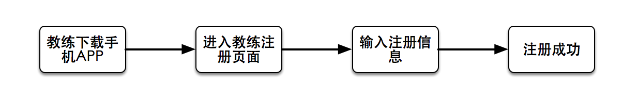

* 教练下载手机APP。
* 教练登陆手机APP，进入注册界面。
* 教练输入注册信息进行注册。注册信息包括：昵称、真实姓名、性别、年龄、地理位置(省、市、区、街道)、手机、邮件地址、QQ、微信、专业方向、工作经验、所属机构、愿否接受通知、愿否接受公开提问、愿否接受一对一私教、愿否接受一对多私教、密码。
* 教练注册成功。邮件地址作为登陆账号。

## 会员注册

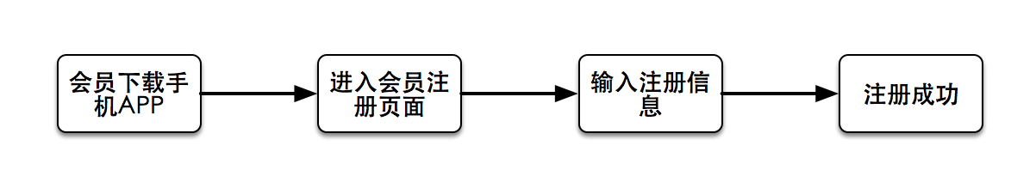

* 会员下载手机APP。
* 会员登陆手机APP，进入注册界面。
* 会员输入注册信息进行注册。注册信息包括：昵称、真实姓名、性别、年龄、职业、地理位置(省、市、区、街道)、手机、邮件地址、QQ、微信、运动项目、密码。
* 会员注册成功。邮件地址作为登陆账号。

## 会员健康习惯填写

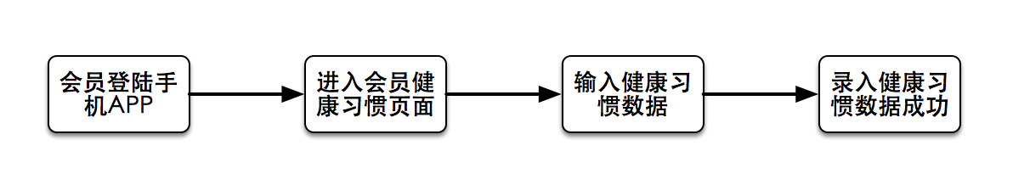

* 会员登陆手机APP。
* 会员登陆健康习惯界面进行填写。健康习惯数据包括：抽烟与否、一天抽烟次数、喝酒与否、一周喝酒次数、是否正在服用药物、药物名称、服药原因、疾病史(高血压、心脏病、哮喘、糖尿、肾脏疾病、肠胃疾病、腰颈背部疾病、风湿、关节疾病、其他)、每天睡眠时间、入睡时间、睡眠质量、健康状况自我评价(非常好、好、一般、不好、非常不好)。

## 会员找教练

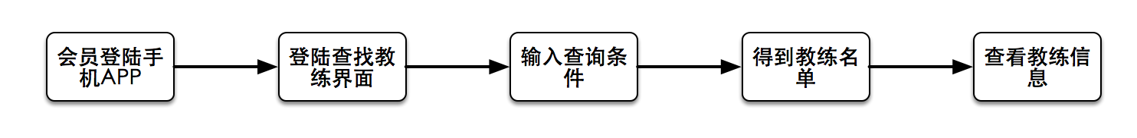

* 会员登录手机APP。
* 会员登录查找教练界面。
* 会员输入查询条件进行查找。查询条件包括：教练姓名、性别、年龄段、专业、评分区间等。
* 会员得到符合条件的教练名单。
* 会员分别查看教练的信息。

## 会员与教练建立关联

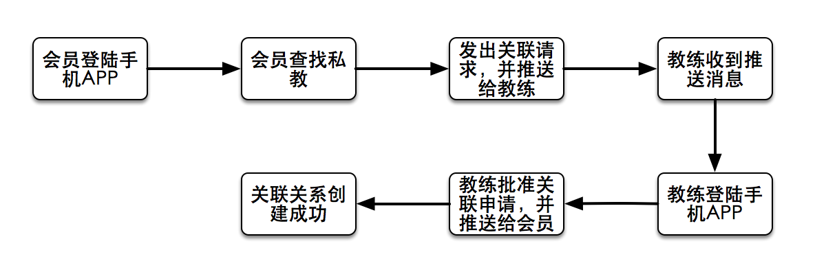

* 会员登陆手机APP。
* 会员查找私教。
* 会员发出关联请求，并推送给教练。
* 教练收到推送消息。
* 教练登陆手机APP。
* 教练批准关联申请，并推送给会员。

## 会员自我评估

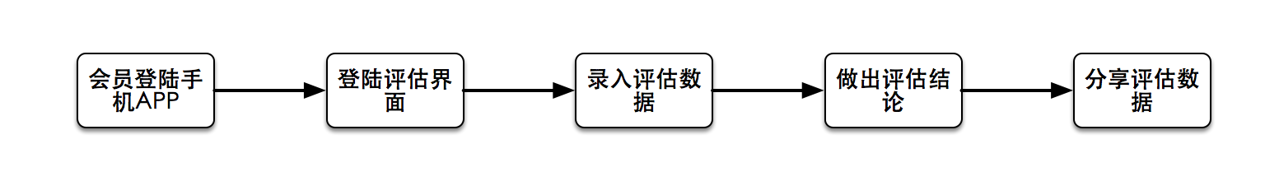

* 会员登陆手机APP。
* 会员登陆评估界面，上传会员照片(正面、侧面各一张)，填写会员身体姿态评估数据表和会员身体状况表。会员身体姿态评估数据表包括：头部(正常/向左边偏/向右边偏)、两肩(高度一致/左边高/右边高)、脊柱(没有侧弯/C型/S型/反C型/反S型)、脚部(正常/内八字/外八字)、是否圆肩含胸(无/圆肩/含胸/两者皆是)。会员身体状况表包括：日期、身高、体重、心率(静态)、血压(高、低)、男(胸部、腹部、大腿)、女(三头肌、骨盆上缘、大腿)、体脂成分(体脂、代谢率、BMI)、上臂(左、右)、胸部(常态、扩张)、腰围、臀围、腰臀围比例、大腿(左、右)、小腿(左、右)、身体柔软度(体前曲、评分)、心肺功能(速度、心率、分数、评分)、肌力(胸、腹、腿)。
* 会员做出评估结论。(一月内最多自我评估一次。)
* 会员分享评估数据。(版本二实现。)

## 教练为会员评估

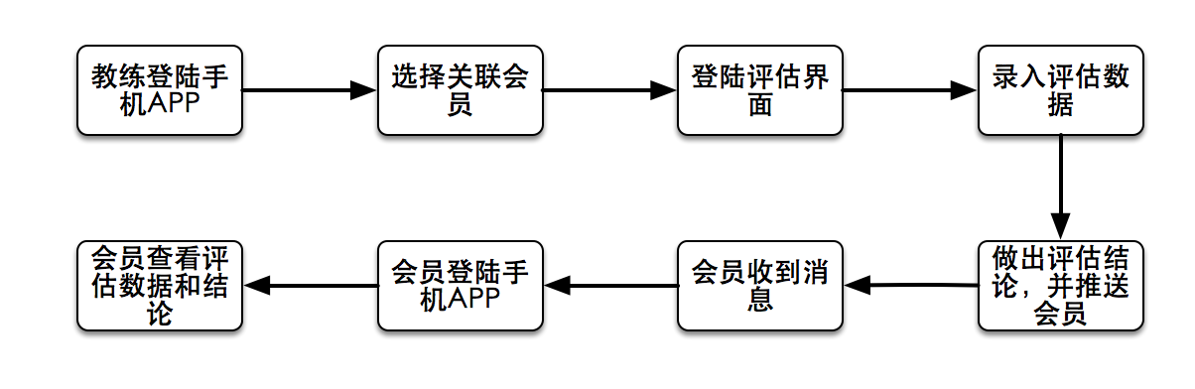

* 教练登陆手机APP。
* 教练选择关联会员。
* 教练登陆评估界面，上传会员照片(正面、侧面各一张)，填写会员身体姿态评估数据表和会员身体状况表。会员身体姿态评估数据表包括：头部(正常/向左边偏/向右边偏)、两肩(高度一致/左边高/右边高)、脊柱(没有侧弯/C型/S型/反C型/反S型)、脚部(正常/内八字/外八字)、是否圆肩含胸(无/圆肩/含胸/两者皆是)。会员身体状况表包括：日期、身高、体重、心率(静态)、血压(高、低)、男(胸部、腹部、大腿)、女(三头肌、骨盆上缘、大腿)、体脂成分(体脂、代谢率、BMI)、上臂(左、右)、胸部(常态、扩张)、腰围、臀围、腰臀围比例、大腿(左、右)、小腿(左、右)、身体柔软度(体前曲、评分)、心肺功能(速度、心率、分数、评分)、肌力(胸、腹、腿)。
* 教练做出评估结论，同时推送消息给会员。
* 会员收到消息推送。
* 会员登录手机APP。
* 会员查询评估数据、评估结论。

## 教练添加系统项目

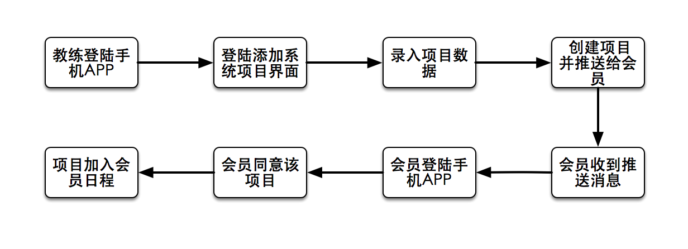

* 教练登录手机APP。
* 教练登录添加系统项目界面。
* 教练输入项目名称、项目内容，选择项目时间(支持周期性项目设置)，选择需要参加的会员(可多选)，然后创建项目。项目添加到教练日程中。创建项目时，若日程冲突，则进日程冲突提醒。推送消息给会员。
* 会员收到推送消息。
* 会员登录手机APP。
* 会员同意该项目，项目添加到会员日程中。若日程冲突，则进日程冲突提醒。推送消息给教练。

## 教练修改系统项目

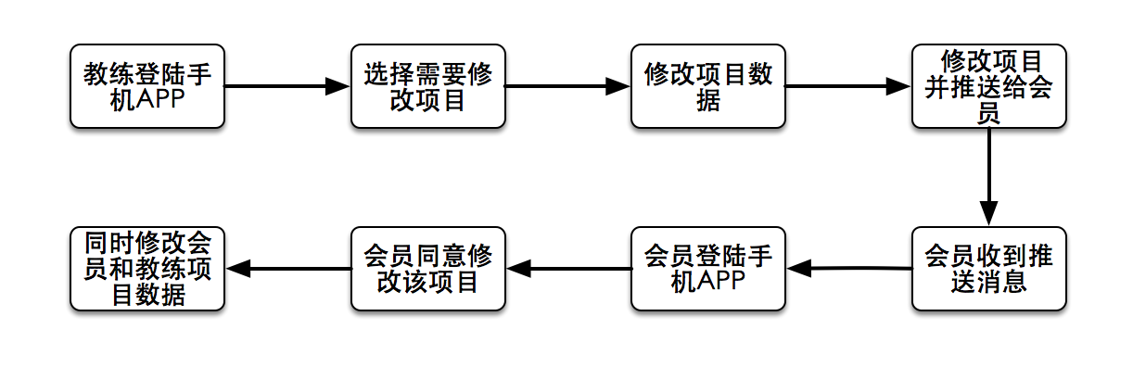

* 教练登录手机APP。
* 教练选择需要修改的项目。
* 教练修改项目名称、项目内容、项目时间(日程支持周期性单一修改和整体修改)，然后修改项目，此时教练项目数据保持不变。修改项目时，若日程冲突，则进日程冲突提醒。推送消息给会员。
* 会员收到推送消息。
* 会员登录手机APP。
* 会员同意修改该项目，会员项目数据修改成功，同时教练项目数据也修改。若日程冲突，则进日程冲突提醒。推送消息给教练。

## 会员添加系统项目

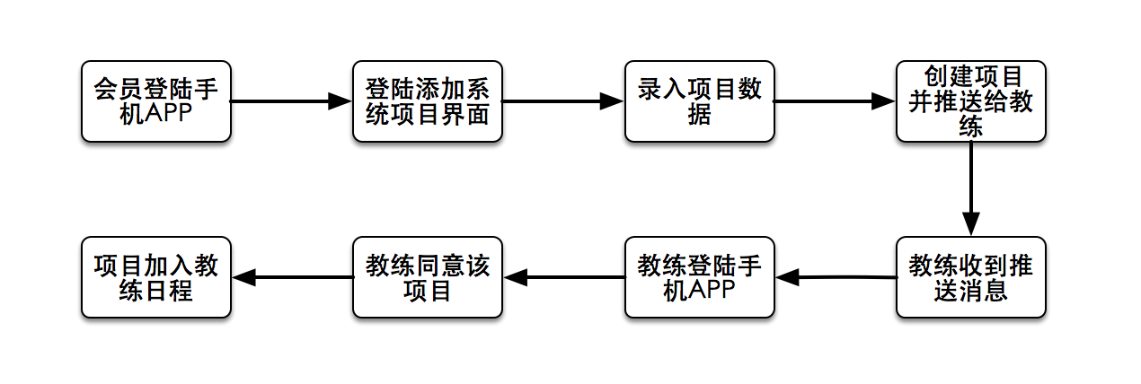

* 会员登录手机APP。
* 会员登录添加系统项目界面。
* 会员输入项目名称、项目内容，选择项目时间(支持周期性项目设置)，选择一个私教，然后创建项目。项目添加到会员日程中。创建项目时，若日程冲突，则进日程冲突提醒。推送消息给教练。
* 教练收到推送消息。
* 教练登录手机APP。
* 教练同意该项目，项目添加到会员日程中。若日程冲突，则进日程冲突提醒。推送消息给会员。

## 会员修改系统项目

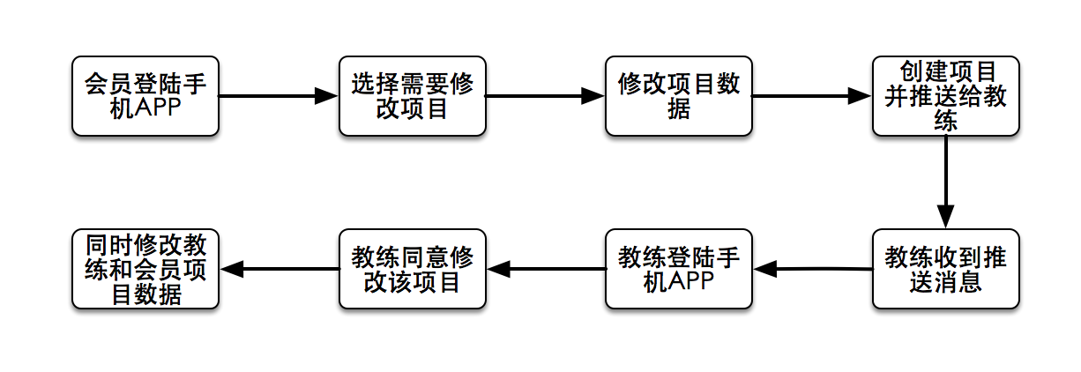

* 会员登录手机APP。
* 会员选择需要修改的项目。
* 会员修改项目名称、项目内容、项目时间(日程支持周期性单一修改和整体修改)，然后修改项目，此时会员项目数据保持不变。修改项目时，若日程冲突，则进日程冲突提醒。推送消息给教练。
* 教练收到推送消息。
* 教练登录手机APP。
* 教练同意修改该项目，教练项目数据修改成功，同时会员项目数据也修改。若日程冲突，则进日程冲突提醒。推送消息给会员。

## 教练添加个人项目

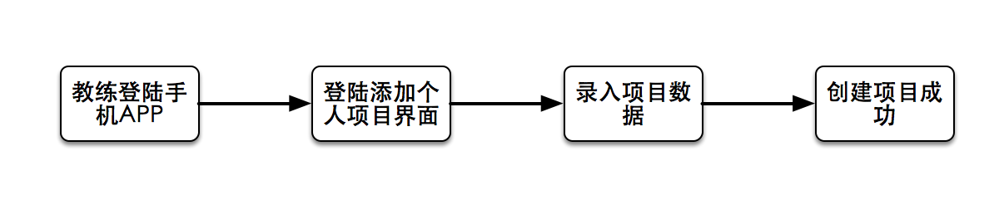

* 教练登录手机APP。
* 教练登录添加个人项目界面。
* 教练输入项目名称、项目内容，选择项目时间(支持周期性项目设置)，然后创建项目。项目添加到教练日程中。创建项目时，若日程冲突，则进日程冲突提醒。

## 会员添加个人项目

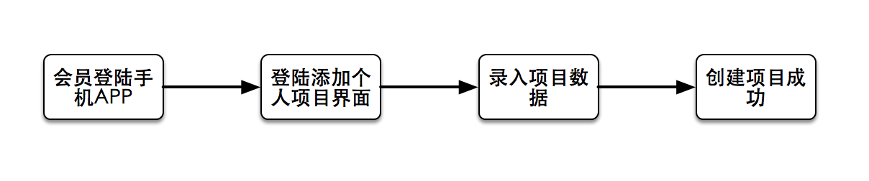

* 会员登录手机APP。
* 会员登录添加个人项目界面。
* 会员输入项目名称、项目内容，选择项目时间(支持周期性项目设置)，然后创建项目。项目添加到会员日程中。创建项目时，若日程冲突，则进日程冲突提醒。

## 会员运动记录

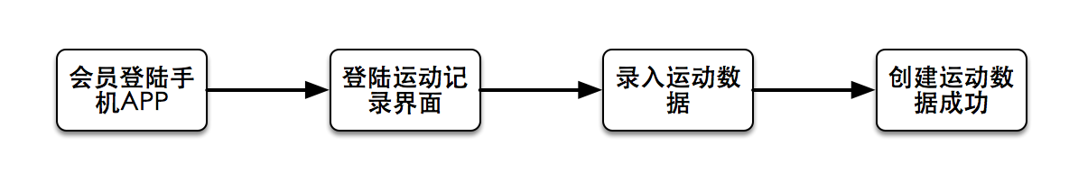

* 会员登录手机APP。
* 会员登录运动记录界面。
* 会员输入运动记录数据。数据包括：日期、训练强度、心肺耐力锻炼强度表(练习动作、时间、目标心率)、抗阻力锻炼强度表(练习动作、重量/次数)。

## 会员消息咨询

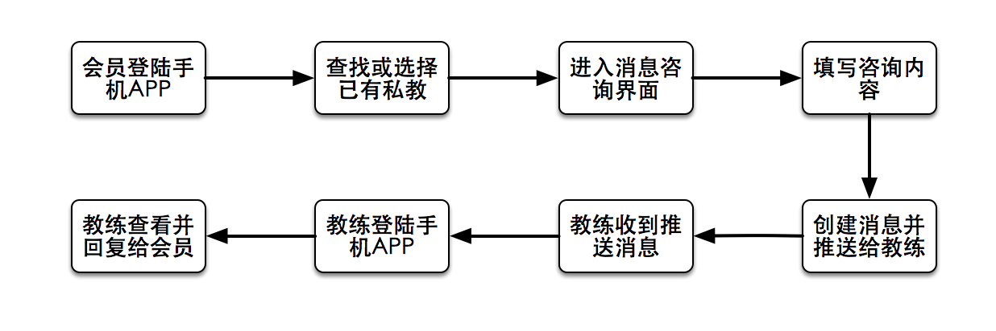

* 会员登录手机APP。
* 会员选择自己的私教或者通过找教练功能选择需要咨询的教练，进入消息咨询界面。
* 会员填写咨询内容，创建并推送消息给教练。
* 教练收到推送消息。
* 教练登录手机APP。
* 教练查看消息并回复给会员。

## 会员给教练评分

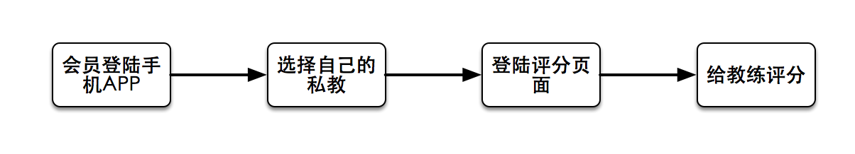

* 会员登录手机APP。
* 会员选择自己的私教。
* 会员登陆评分页面。
* 会员给教练评分。(分数一月最多能修改一次。)

## 管理员查看教练数据

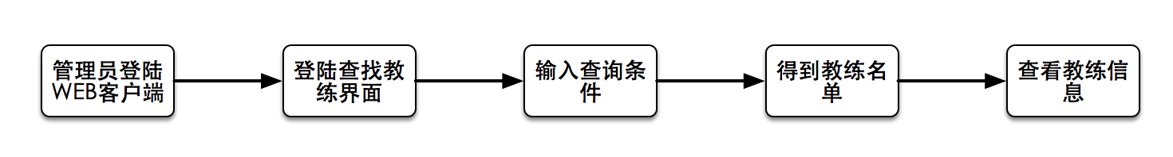

* 管理员登陆WEB客户端。
* 管理员登陆查找教练界面。
* 管理员输入查询条件进行查找。查询条件包括：教练姓名、性别、年龄段、专业、评分区间等。
* 管理员得到符合条件的教练名单。
* 管理员分别查看教练的信息。

## 管理员查看会员数据

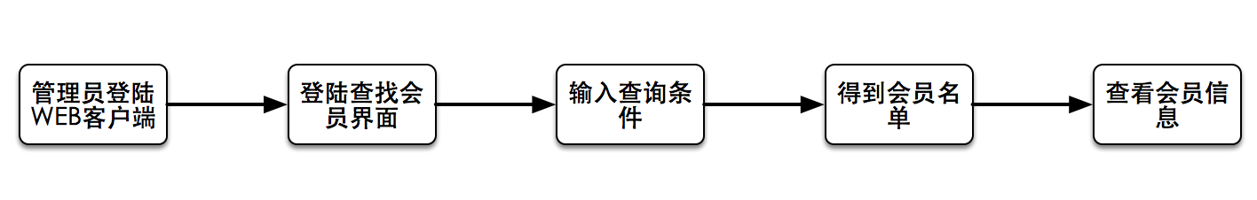

* 管理员登陆WEB客户端。
* 管理员登陆查找会员界面。
* 管理员输入查询条件进行查找。查询条件包括：会员姓名、性别、年龄段、职业等。
* 管理员得到符合条件的会员名单。
* 管理员分别查看会员的信息。

## 管理员给教练推送消息

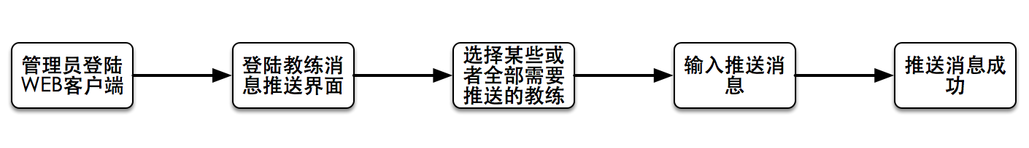

* 管理员登陆WEB客户端。
* 管理员登陆教练消息推送界面。
* 管理员选择某些或者全部需要推送的教练。
* 管理员输入推送消息内容并推送给教练。

## 管理员给会员推送消息

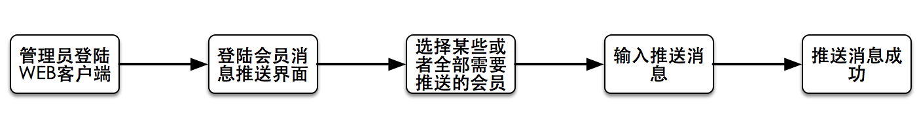

* 管理员登陆WEB客户端。
* 管理员登陆会员消息推送界面。
* 管理员选择某些或者全部需要推送的会员。
* 管理员输入推送消息内容并推送给会员。

# 运行维护设计

## 运行设计

系统将采用Passenger + Nginx的方式部署。